前端开发文档

一．技术栈
- 框架：vue（^2.6.10)
- 数据流管理： vuex(^3.1.0)
- 路由： vue-router(^3.0.6)
- UI：element-ui(^2.15.7)
- 数据请求：axios(^0.18.1)
- css预编译：scss
- node版本：>=10.19.0
- npm版本：>= 6.13.4
- TypescirpT:>=4.1.5
- ol:>=6.9.0
- @supermap/iclient-ol:^10.2.1

二．目录结构
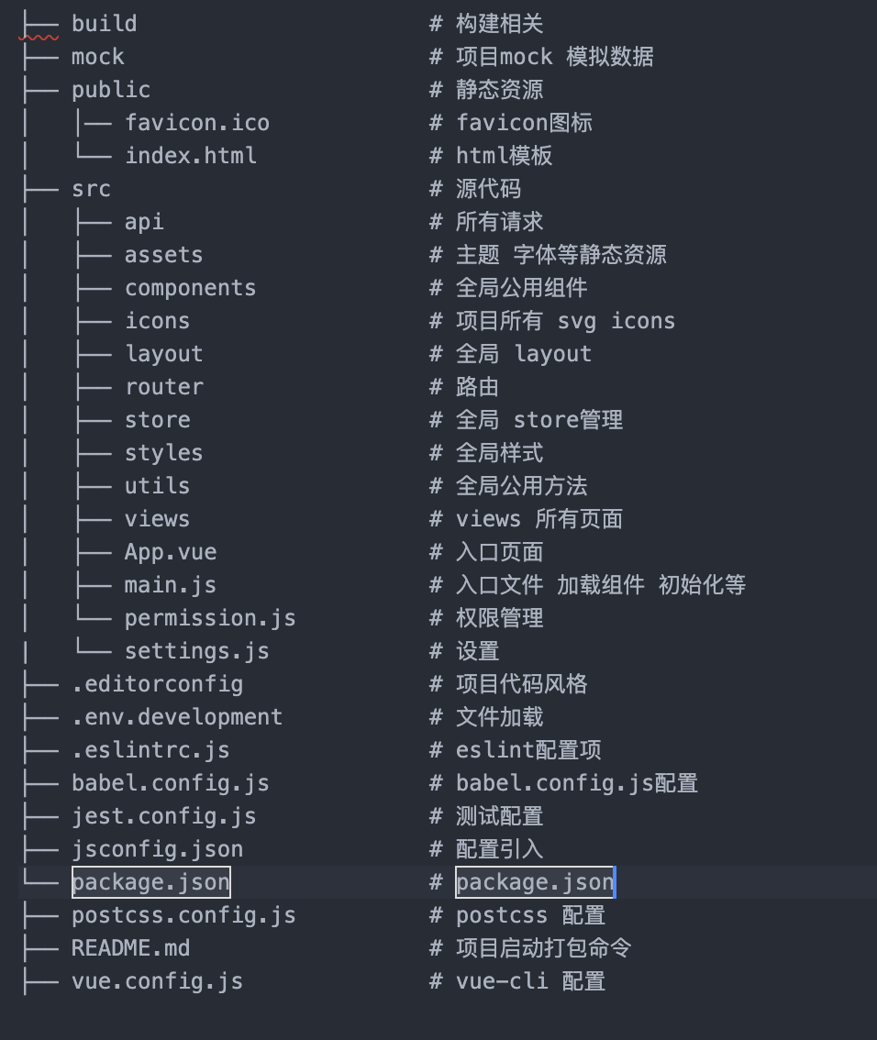

三．路由转换以及页面结构
非GIS页面功能以路由切换方式加载
GIS页面功能以动态组件方式加载

四．项目运行

1. 安装依赖
npm/cnpm install
若安装失败，可能是因为国外网络问题，使用VPN安装即可成功

2. 启动服务
npm run dev

五．开发新功能页面步骤
步骤：
1. 在对应的文件夹中创建.vue文件
2.找到_import.js文件配置相应的组件。组件名和配置的路由component字段名一直。
3.在权限管理中添加功能模块
本项目基于Typescript开发，.vue文件开发模板为src/views/copy-template.vue,完整的基于Typescirpt的vue实例DEMO在src/example目录下

六．CSS样式
css用scss写，.vue以局部css来写<style lang="scss" scoped></style>，scoped只作用于当前vue组件，不加也许会覆盖其他组件样式。

九．公共组件（公共组件只能创建在components文件夹下）

表单组件：
Input：文本输入框
InputNumber：数字输入框
Select：下拉单选框
SelectMultiple：下拉多选框
Textarea：文本域输入框
其他组件：
Breadcrumb： 面包屑组件
Tree：树状组件
Table： 表格组件

